特斯拉调研报告

以消费者角度到直营店做特斯拉调研：

地点：沈阳特斯拉汽车销售服务有限公司

产品名称：Tesla/特斯拉 Model 3 Model X

品牌: Tesla/特斯拉

车系: model 3 Model X

车辆种类: 轿车 SUV

国产合资进口: 国产

国别: 中国

1. **特斯拉概况**

特斯拉，美国纯电动汽车品牌。一家美国电动车及能源公司，产销电动车、太阳能板及储能设备。总部位于美国加利福尼亚州硅谷的帕罗奥多。2003 年最早由 马丁 · 艾伯哈德和马克 · 塔彭宁共同创立。2004 年埃隆 · 马斯克（Elon Musk）进入公司并领导了 A 轮融资。公司命名为「特斯拉汽车（Tesla Motors）」，以纪念物理学家尼古拉 · 特斯拉。品牌标志「T」实际上也是对公司产品的暗示，T 型标识代表着电动马达的横截面。字母 T 的主体部分代表电机转子的一部分，而顶部的第二条线则代表了外围定子的一部分。旗下汽车型号包含：Model 3、Model S、Model X、Roadster、Semi。特斯拉是电动汽车的领导企业,专注于纯电动汽车的制造。2006年提出三部曲战略第一步,生产小批量高端车,证明电动汽车是可行的。第二步,生产性价比更高的中端车,扩大消费者范围,同时实现盈利。第三步,推出适用于大众市场的电动车。在2008年推出户首款电动车型 Tesla Roadster随后在2012年推出 Model系列首款车型 Model s也是市场上首款豪华电动汽车。直到2016年,推出了首款大众型电动汽车Mode3。并在同年提出了新的三部曲战略:整合清洁能源的生产与储存,实现清洁能源规模效应;扩充产品线

布局紧凑型、皮卡、重卡等全产品,到2020年,实现50万辆的产能;实现所有车型自动驾驶。2020年秋季在美国加州 Fremont发售 Model Y欧洲和中国市场从2021年初开始生产2020年开始计划生产限量的 Tesla Semi到2021年在欧洲工厂实现量产。

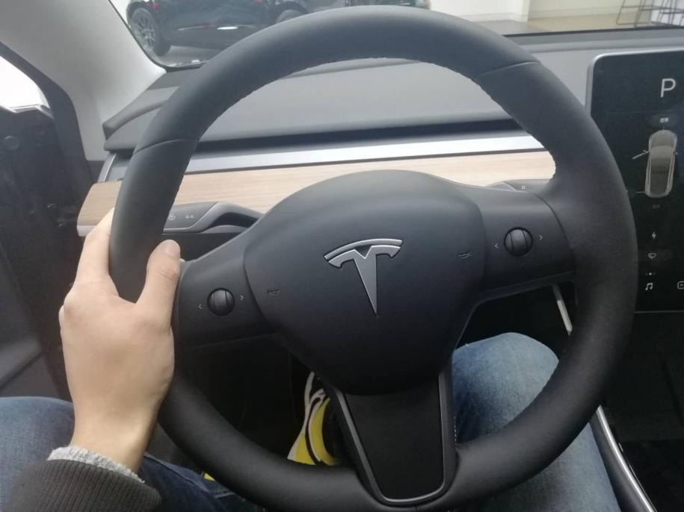

2020年初,特斯拉公布实现了创纪录的近10.5万的车辆产量和创纪录的约11.2万台车辆交付。2019年,特斯拉交付了约367500台车辆比上年增长50%完成了全年目标这得益于公司持续专注于扩大在美国以及在上海新成立工厂的生产。

1. **参数配置**

Model 3是个尺寸比较标准的中级车，尤其是它的轴距达到了2875mm，车型尺寸为长4694*宽1849*高1443，轴距为2875。（单位：mm）介于3系、奔驰C级的长短轴之间。但因为不需要布置较长的发动机舱，所以Model 3的前后悬都很短，这也令得它的整体车身尺寸略小于奔驰C的标轴版，也因为没有了发动机舱，理论上车内的空间布局会更轻松，但是稍微高一点的成年人在驾驶和后座会感觉空间不够，头顶已经到了车顶。

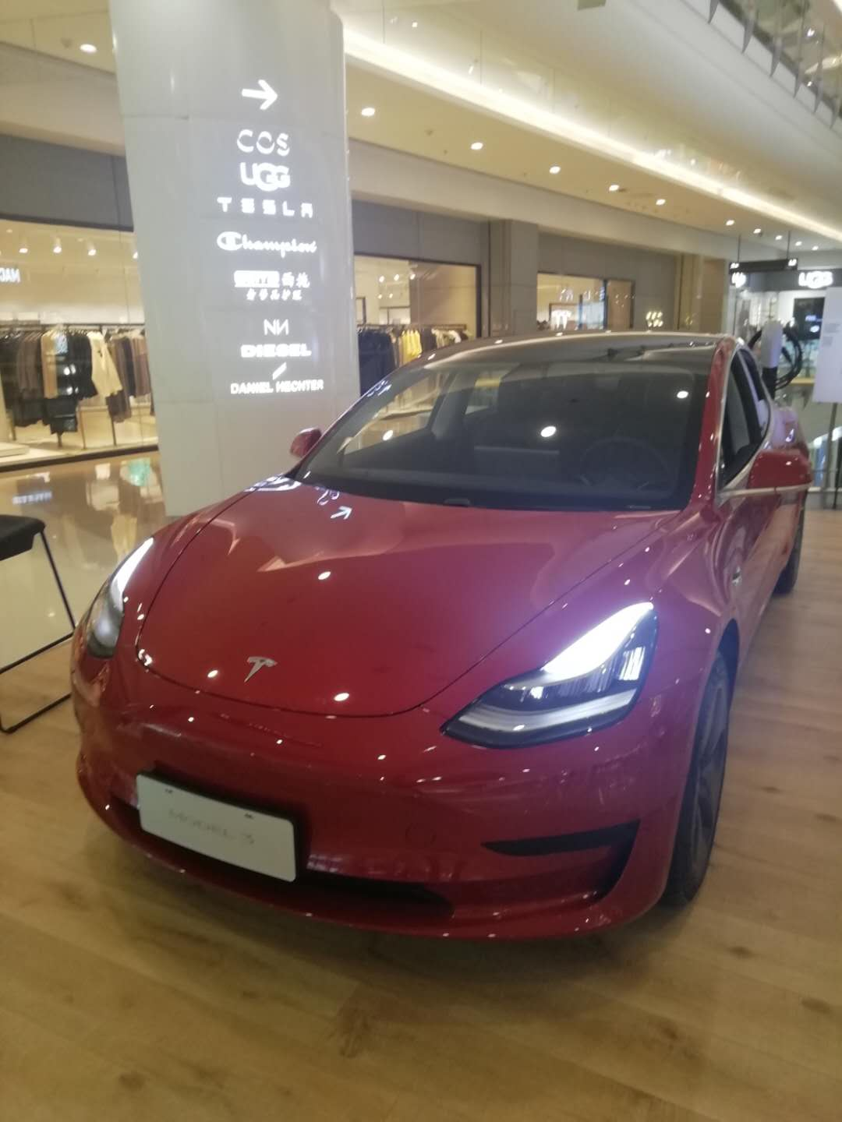

全LED灯组采用全新的设计，这也将是未来特斯拉的家族式设计语言，下方设有雾灯。尾灯的整体造型与MODELS较为相似，采用LED光源，充电口同样设置在左侧灯角处，通过中控屏进行开启。

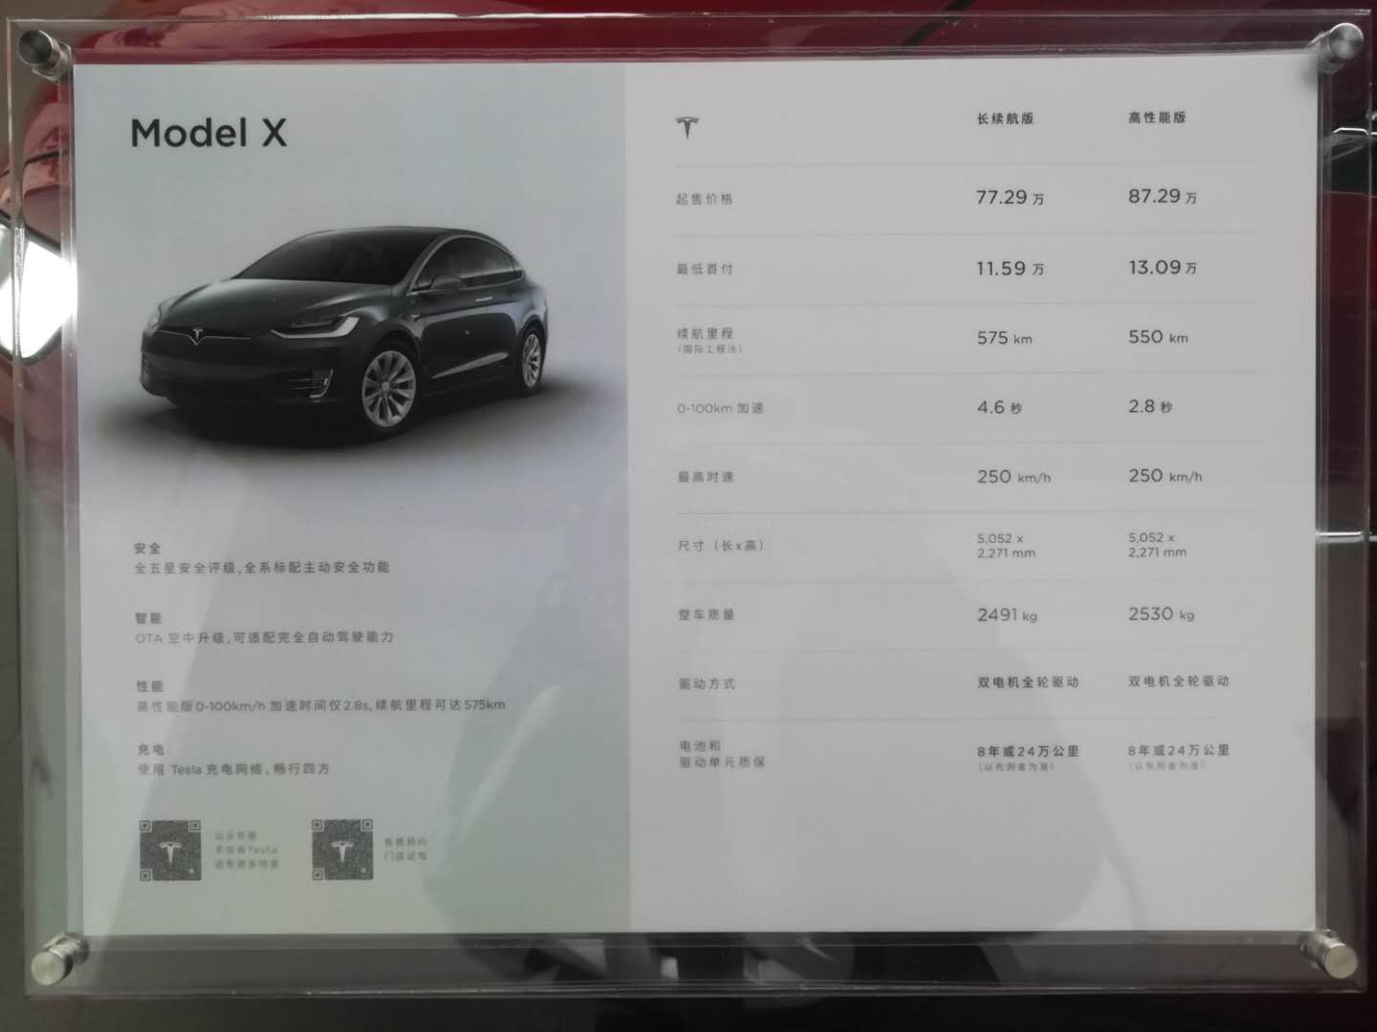

Model X是一款高性能、安全、智能的全尺寸纯电SUV，外观上有非常明显的家族式设计，由于是纯电，车头设计的非常平滑，减小了空气阻力，而且没有内燃机，车头部分剩下很大一部分空间，将其作为行李箱，还能够在正面碰撞的时候充当缓冲区，有效吸收撞击能量，保障内部乘员的安全。车头作为行李箱并不代表Model X的空间不够，车身尺寸为5037/2070/1684mm，轴距为2965mm，最小离地间隙165mm，拥有足够宽敞的驾乘空间和储物空间，足以容纳7位成人，不过中间座椅因为上方有鹰翼门的连接轴，所以头部空间略显不足，第三排也会觉得略显拥挤。MODEL 3将全系标配18寸轮圈，并有多种样式可供选择。车型所配备的轮圈造型较为独特，可以起到减小风阻的作用。此外匹配米其林Primacy MXM4轮胎，型号为235/45 R18。

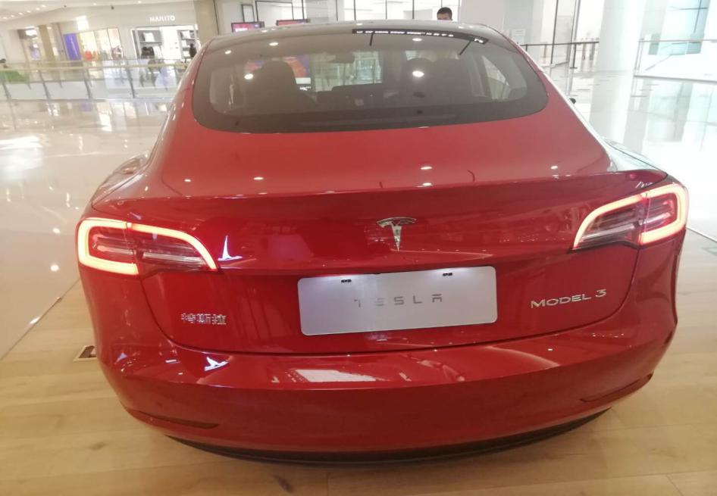

Model 3上最大的一个创新就是采用了一整片的全景式后挡风玻璃，让后排能享受到和前排一样出色的开扬感Model 3在两侧的B柱位置设计了用于Autopilot自动驾驶的摄像头。在稍下方一点的位置，是卡片式钥匙的识别区域，当然，Model 3的车主是可以使用蓝牙钥匙的，靠近就能解锁，上车就可以启动，另外车主还可以选装实体钥匙。

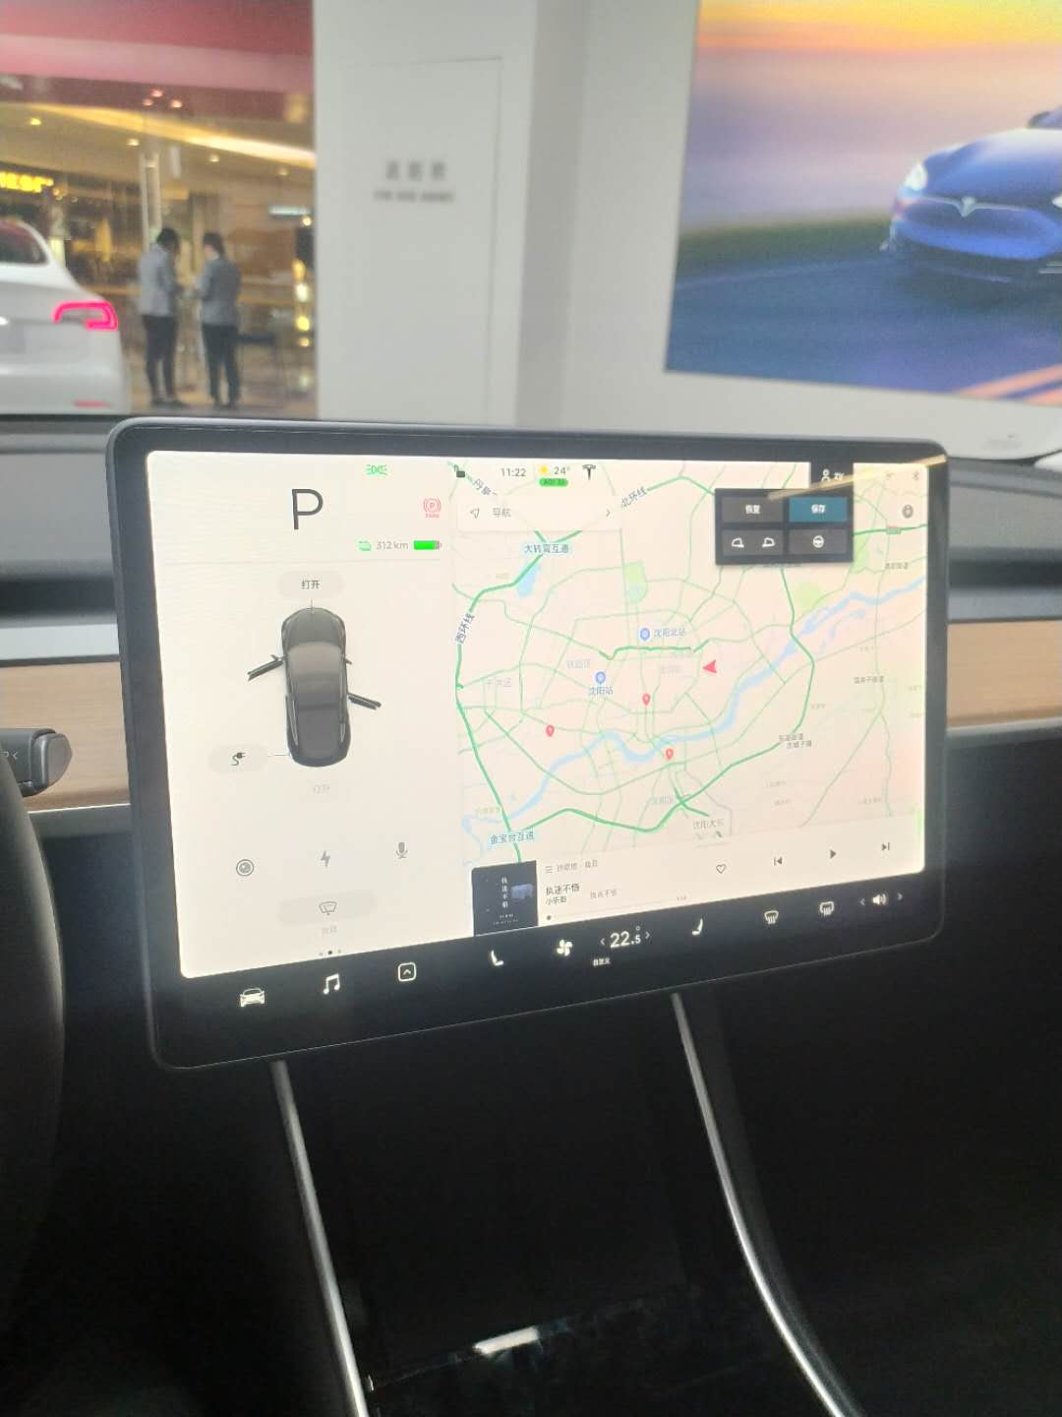

MODEL 3的内饰最吸引眼球的便是这个15英寸的中控屏，其几乎集成了全车所有的控制系统，甚至将仪表盘与手套箱开关也攘括其中。虽然功能众多，但整体的操作难度并不大，通过一段时间的熟悉后便能轻松上手。增的两款长续航车型相比标准续航升级版不仅增加了续航里程，还采用了高级版内饰，相比标准续航升级版内饰有以下几个方面的升级：首先是加入了后排座椅加热；其次随车标配了地垫；第三就是在车头位置加入了前雾灯；另外车内的音响系统也得到了升级，从12个喇叭升级到15个，带来更沉浸的听音效果。

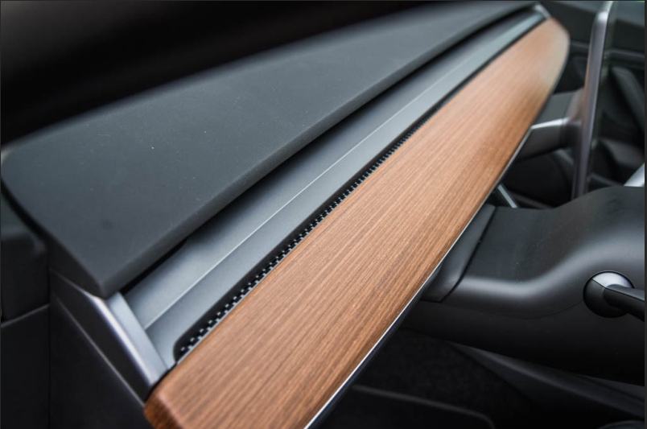

这条木饰是内饰的点睛之笔，他是中控台上除了黑，灰色系之外的诶以色彩，摸上去也有木制的真实纹路的凹凸感，另外Model3 的空调出风口也隐藏在这，调节风向的方式像操作智能手机，上下滑调整高度，左右滑调整角度大小。

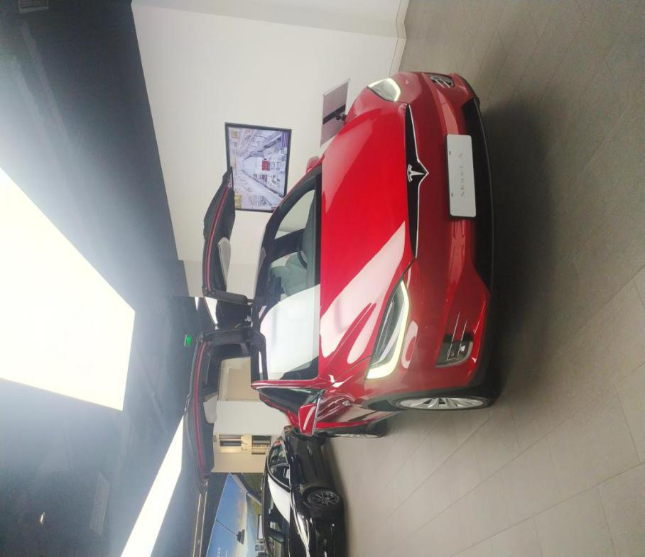

Modle x鹰翼门非常受欢迎，而且每个门上都配有声呐传感器来检测环境，能够避免在开启的手撞上障碍物。除了鹰翼门，前门也是非常亮眼的，不仅是无框车门，还能够自动开启，配有高度集成化的无钥匙启动系统，能够在不接触车辆的情况下，完成“无手进入”，符合特斯拉的全智能驾驶需求。但是作为一款百万售价的SUV也不是普通人能够消费的。

1. **安全评级认证**

基于Model S和Model X的先进架构，特斯拉设计了Model 3，将其打造成有史以来最安全的电动汽车。在先前接受美国国家公路交通安全管理局（NHTSA）测试的车型中，Model S的人员受伤概率是最低的，Model X则紧随其后，名列第二。如今，Model 3不仅在每个类别和子类别中获得全五星安全评级，并且NHTSA的测试还显示，在所有接受过测试的车型中，Model 3的人员受伤概率是最低的。

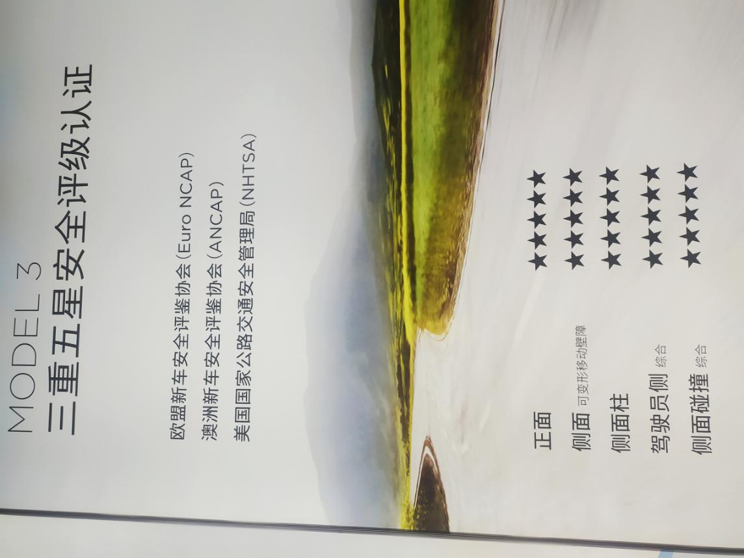

1. **性能**

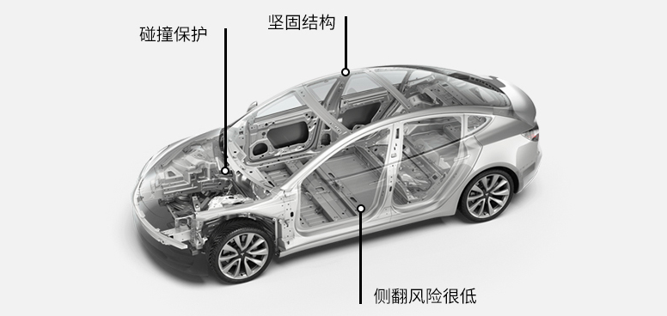

安全性是Mode3整体设计的重中之重。车身架构采用钢铝混合金属材质,保证各部位的支撑强度。在一次内部翻滚测试中, Model3在配置全景玻璃车顶的情况下,仍成功抵御了四倍于其自身质量的重压,大约相当于两只成年非洲象的重量。

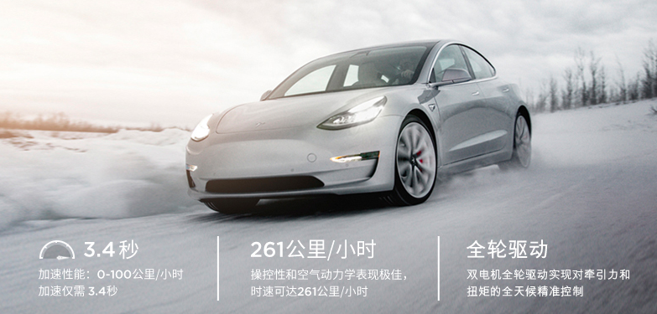

Model3 Performance高性能版搭载双电机全轮驱动、19英寸轮毂和高级制动系统,悬架更低,在绝大部分天气条件下都拥有极佳的操控体验。碳纤维扰流板可提升高速行驶时的稳定性,使 Model3的加速性能达到0-100km/h34秒。

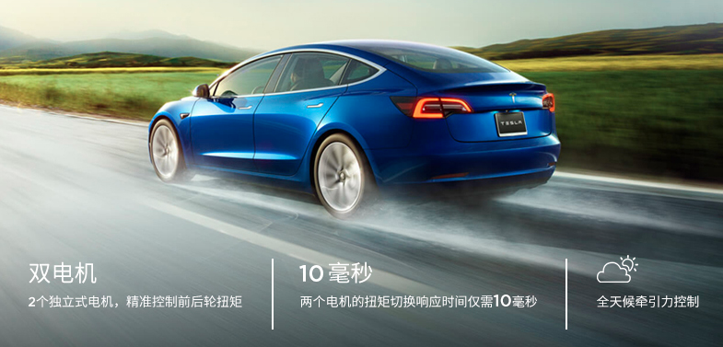

Tesla全轮驱动车型搭载两台独立电机以提升冗余度,每台电机只有一个活动部件,耐用性高且易于维护。与传统的全轮驱动系统不同,两台电机可精准地分配前后轮扭矩,操控性和牵引力控制更为出色。

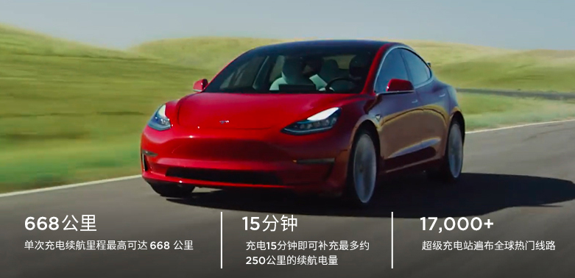

Mode|3是一款纯电动车,因此您再也不必前往加油站。日常驾驶中,只需夜晚在家中充电,第二天即可满电出行。长途驾驶时,可通过公共充电站或 Tesla充电网络补充电量。我们在全球范围内拥有超过17,000个超级充电桩,平均每周新建6个站点。

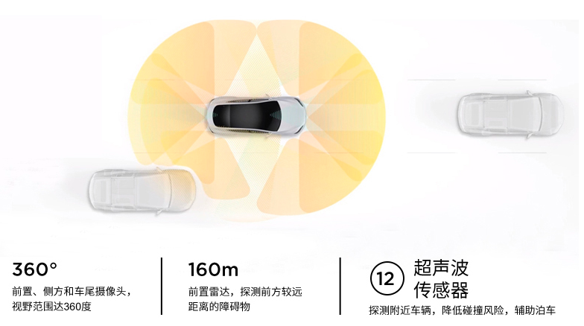

Autopilot自动辅助驾驶旨在提升行车安全性和便利性,帮助车主应对枯燥重复的操作环节,从而更好地享受驾驶乐趣。Autopilot 自动辅助驾驶”的功能：启用 Autopilot 自动辅助驾驶功能后，车辆能够在行驶车道内自动辅助实施转向、加速和制动。具体功能包括，自动辅助导航驾驶、召唤功能、自动泊车、自动辅助变道和搭载支持完全自动驾驶功能的硬件。真正的FSD（完全自动驾驶）并未实现，现在你即使花56000买了FSD，得到的也只是EAP（增强辅助驾驶）的功能而已。相比标配的AP，FSD主要多了4个功能，自动导航驾驶（NOA）、智能召唤、 自动泊车、自动变道。自动导航驾驶并不是所有路段都能用，就算是在部分可用的路段，感觉也很不流畅，在高速路岔口，经常会从120突然刹车到40，然后再去选择岔路，这不管是对车内的人还是跟随我的其他车辆，都是非常不好的体验；然后是智能召唤，首先这个功能只能在停车场使用，但中国与美国不同，中国的停车场大部分是地下的，而智能召唤如果在地下空间被启用，它仍然使用的是地面地图导航，这无疑增加了不确定性；自动泊车相对NOA与召唤，是比较成熟的功能了，但这个功能只能识别空间，而无法识别车位，也就是说，必须前后或左右都有车，且空间足够大，电脑才能识别到这个车位，双侧或单侧无车，都无法顺利的泊入。最后是自动变道，真的忍不住要吐槽，经常进行一些无意义的变道，以至于在AP开启后，经常手动关掉自动变道。

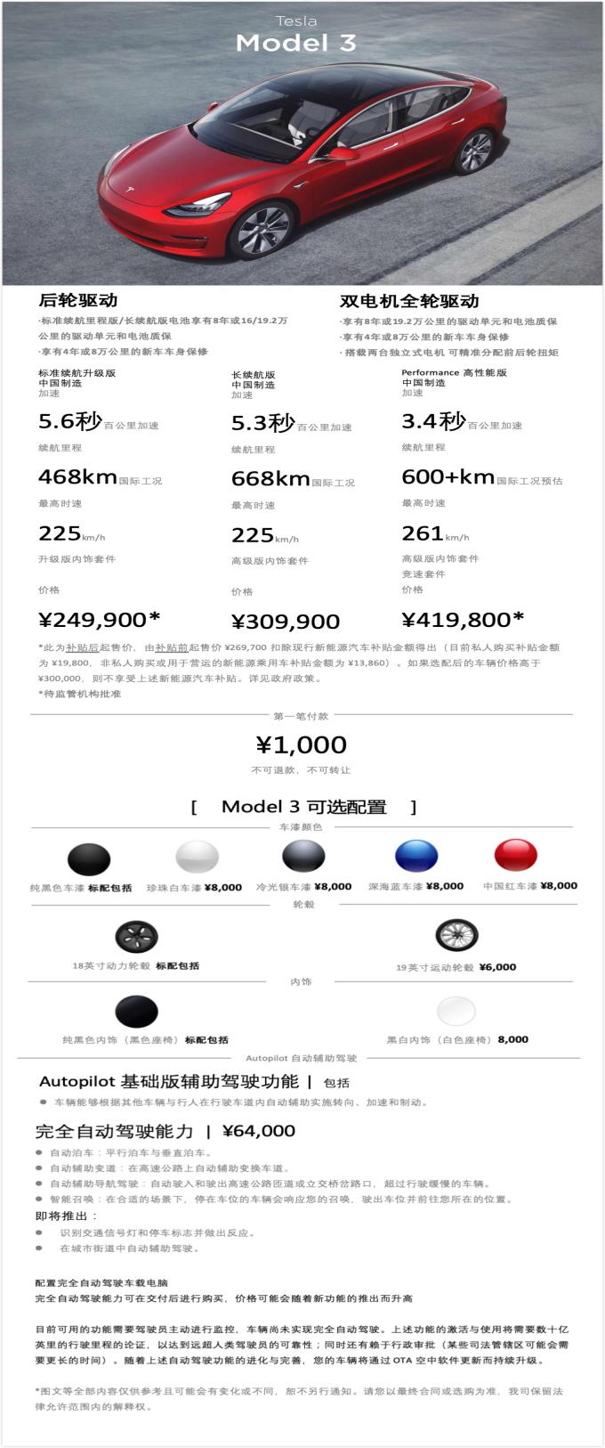

1. **充电桩。**

